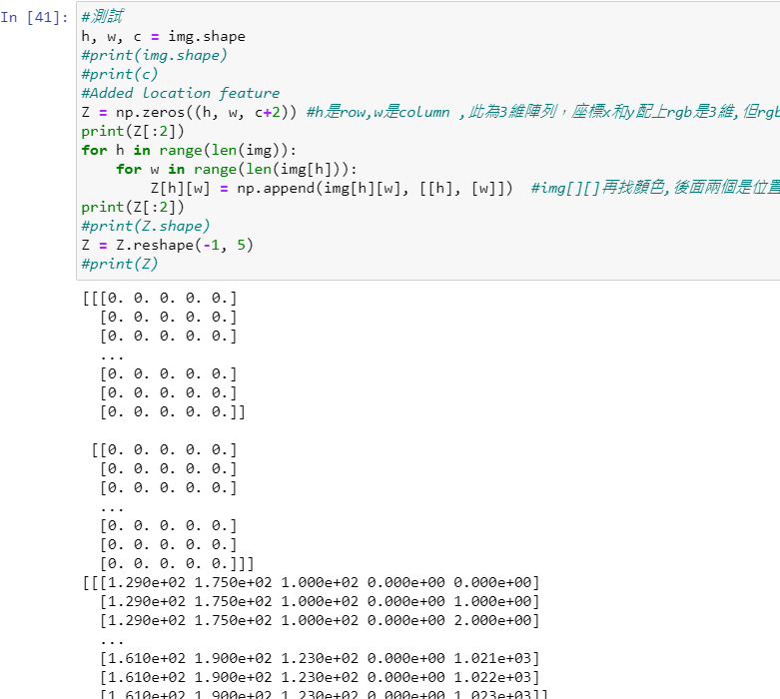

(1)我知道z在一開始創造出3維1024列1024欄，然後每個位置有5個0值。我想問,為何在append後0值消失了呢?

(2) Z[h][w] = np.append(img[h][w], [[h], [w]]),黃標處為何需要兩個括號呢?

為何不能改成np.append(img[h][w], [[h]], [[w]])呢?

(3)要怎麼讓電腦知道這是一隻鳥？(他現在只會用顏色做區分標準)

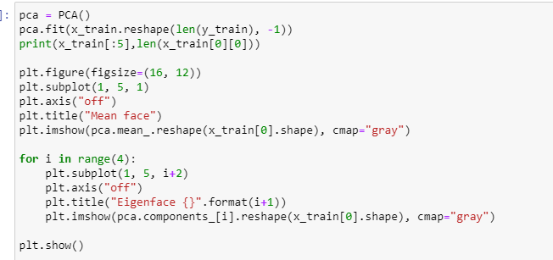(4)使用pca降維，我會知道電腦除掉哪一個參數嗎?

(5) pca.fit(x_train.reshape(len(y_train), -1))，降成2維為何還需要pca呢?

Pca不只可以降維也可以在同一維度內去除雜訊!

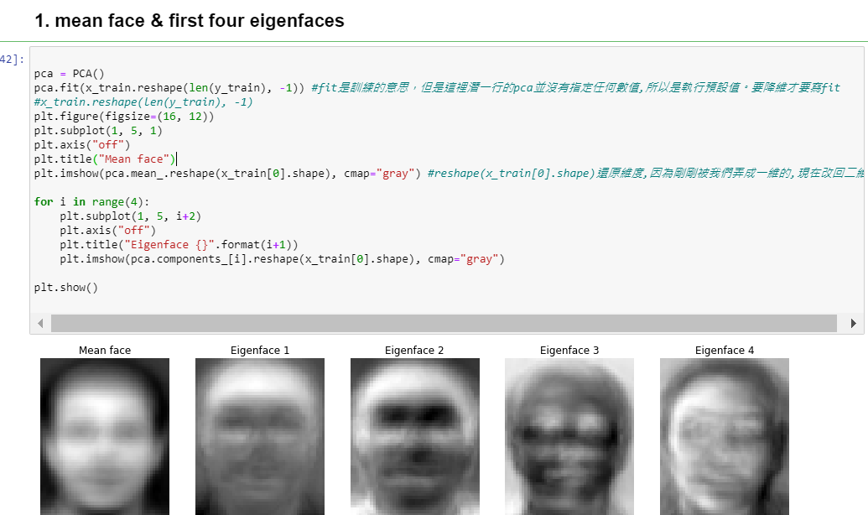

(6)想問mean_face的意思。是指360張圖的平均臉嗎?

(7) (pca.components_[i].reshape(x_train[0].shape), cmap="gray")的意思是甚麼?

pca.components_.shape,因為特徵值好像都還是2576沒有少~